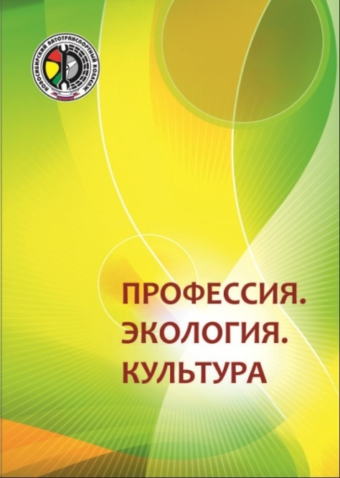
Научно-практическая конференция «Профессия. Экология. Культура» для обучающихся образовательных организаций, реализующих программы среднего профессионального образования: сборник тезисов участников конференции / Отв. ред. С.А. Рынкова. – Новосибирск: ГБПОУ НСО «Новосибирский автотранспортный колледж». – 216 с.
- Лукошкина Е.Д. Субботин И.А. Верность служебному долгу/ Е.Д.Лукошкина; рук. Е.С.Ященко; ГБПОУ НСО «Новосибирский автотранспортный колледж» // Профессия. Экология. Культура: Сборник тезисов научно-практической конференции для обучающихся образовательных организаций, реализующих программы среднего профессионального образования: – Новосибирск: Новосибирский автотранспортный колледж, 2021. – С.38-40.
- Карабанова А. Ф., Ларченко В.Е. Запретный плод 18+
/ А.Ф.Карабанова; рук. Н.М.Метель; ГБПОУ НСО «Новосибирский автотранспортный колледж» // Профессия. Экология. Культура: Сборник тезисов научно-практической конференции для обучающихся образовательных организаций, реализующих программы среднего профессионального образования: – Новосибирск: Новосибирский автотранспортный колледж, 2021. – С.54-55.
- Чупанов М. Е., Вольных А.А. Космический мусор – проекты, технологии, оборудование / М.Е.Чупанов; рук. И.А. Василенко; ГБПОУ НСО «Новосибирский автотранспортный колледж» // Профессия. Экология. Культура: Сборник тезисов научно-практической конференции для обучающихся образовательных организаций, реализующих программы среднего профессионального образования: – Новосибирск: Новосибирский автотранспортный колледж, 2021. – С.58-60.
- Козлов А. Н.,Казанков Д. А. Прогресс и экология/ А.Н.Козлов; рук. Л.В. Митюшенко; ГБПОУ НСО «Новосибирский автотранспортный колледж» // Профессия. Экология. Культура: Сборник тезисов научно-практической конференции для обучающихся образовательных организаций, реализующих программы среднего профессионального образования: – Новосибирск: Новосибирский автотранспортный колледж, 2021. – С.76-78.
- Махмудов Н.С. Вендинговые аппараты по приёму тары как решение улучшения экологической обстановки в г. Новосибирск/ Н.С. Махмудов; рук. О.И.Полетаева; ГБПОУ НСО «Новосибирский автотранспортный колледж» // Профессия. Экология. Культура: Сборник тезисов научно-практической конференции для обучающихся образовательных организаций, реализующих программы среднего профессионального образования: – Новосибирск: Новосибирский автотранспортный колледж, 2021. – С.79-81.
- Батыршин Т.А. Измерение астрономического полдня в Новосибирске и оценка влияния сдвига астрономического полдня на человека/ Т.А.Батыршин; рук. Ю.М. Коцелап, А.М. Кулагин; ГБПОУ НСО «Новосибирский автотранспортный колледж» // Профессия. Экология. Культура: Сборник тезисов научно-практической конференции для обучающихся образовательных организаций, реализующих программы среднего профессионального образования: – Новосибирск: Новосибирский автотранспортный колледж, 2021. – С.81-82.
- Гребенщиков И. Н., Морозов А. А., Литвина А. П. Изготовление модели электромотоцикла: с чего начать?/ И.Н.Гребенщиков; рук. Т.В. Жмаева, Л.А. Черникова; ГБПОУ НСО «Новосибирский автотранспортный колледж» // Профессия. Экология. Культура: Сборник тезисов научно-практической конференции для обучающихся образовательных организаций, реализующих программы среднего профессионального образования: – Новосибирск: Новосибирский автотранспортный колледж, 2021. – С.139-141.
- Томзин Д.В., Журавлев А.Д. Новосибирск – крупнейший логистический узел Сибири/ Д.В.Томзин; рук. Л.И. Алейникова; ГБПОУ НСО «Новосибирский автотранспортный колледж» // Профессия. Экология. Культура: Сборник тезисов научно-практической конференции для обучающихся образовательных организаций, реализующих программы среднего профессионального образования: – Новосибирск: Новосибирский автотранспортный колледж, 2021. – С.157-158.
- Непорожний М. А., Стрельцов Э.Е. Цифровые двойники в автомобильной промышленности / М.А. Непорожний; рук. Е.Н. Голубева, Е.И. Толстикова; ГБПОУ НСО «Новосибирский автотранспортный колледж» // Профессия. Экология. Культура: Сборник тезисов научно-практической конференции для обучающихся образовательных организаций, реализующих программы среднего профессионального образования: – Новосибирск: Новосибирский автотранспортный колледж, 2021. – С.167-168.
- Егорчева Ю.Н., Крючкова И.А., Беспилотный пассажирский транспорт. Идеи и практическое применение/ Ю.Н. Егорчева; рук. Т.Н. Семёнова; ГБПОУ НСО «Новосибирский автотранспортный колледж» // Профессия. Экология. Культура: Сборник тезисов научно-практической конференции для обучающихся образовательных организаций, реализующих программы среднего профессионального образования: – Новосибирск: Новосибирский автотранспортный колледж, 2021. – С.170-172.
- Лубеников К.А. Роль умных дорог в жизни автомобилистов и пешеходов/ К.А. Лубеников; рук. Л.А. Черникова, Н.М.; ГБПОУ НСО «Новосибирский автотранспортный колледж» // Профессия. Экология. Культура: Сборник тезисов научно-практической конференции для обучающихся образовательных организаций, реализующих программы среднего профессионального образования: – Новосибирск: Новосибирский автотранспортный колледж, 2021. – С.173-174.
- Сухарева Е.А. Кителев А.П. Практическая компонента обучения как основа развития современных технологии на транспорте и в логистике/ Е.А.Сухарева; рук. И.А. Назина; ГБПОУ НСО «Новосибирский автотранспортный колледж» // Профессия. Экология. Культура: Сборник тезисов научно-практической конференции для обучающихся образовательных организаций, реализующих программы среднего профессионального образования: – Новосибирск: Новосибирский автотранспортный колледж, 2021. – С.175-176.
- Беляев С.А., Ткаченко С.А.Металлы в автомобилестроении:
- проблемы, практический опыт и перспективы решения/ С.А.Беляев; рук. Т.Г. Алифиренко; ГБПОУ НСО «Новосибирский автотранспортный колледж» // Профессия. Экология. Культура: Сборник тезисов научно-практической конференции для обучающихся образовательных организаций, реализующих программы среднего профессионального образования: – Новосибирск: Новосибирский автотранспортный колледж, 2021. – С.178-180.
- Фадеева А.А. Актуализация значения эко-маркировки автотранспортных средств в контексте новых целей и задач национальной экономики/ А.А.Фадеева; рук. Я.Г. Францева; ГБПОУ НСО «Новосибирский автотранспортный колледж» // Профессия. Экология. Культура: Сборник тезисов научно-практической конференции для обучающихся образовательных организаций, реализующих программы среднего профессионального образования: – Новосибирск: Новосибирский автотранспортный колледж, 2021. – С.198-200.
- Гарбуз Д.Ю., Левченко М.А, Васюра Г.А. Вся жизнь – подвиг/ Д.Ю.Гарбуз; рук. Л.В. Митюшенко; ГБПОУ НСО «Новосибирский автотранспортный колледж» // Профессия. Экология. Культура: Сборник тезисов научно-практической конференции для обучающихся образовательных организаций, реализующих программы среднего профессионального образования: – Новосибирск: Новосибирский автотранспортный колледж, 2021. – С.209-210.
- Чупанов М.Е. Харин А.А. Проблемы и перспективы производства и безопасности использования атомной энергии/ М.Е.Чупанов; рук. Г.В. Хохолкина; ГБПОУ НСО «Новосибирский автотранспортный колледж» // Профессия. Экология. Культура: Сборник тезисов научно-практической конференции для обучающихся образовательных организаций, реализующих программы среднего профессионального образования: – Новосибирск: Новосибирский автотранспортный колледж, 2021. – С.222-223.
- С.Д., Некрасов А. П. Сибирь на фоне Чернобыля/ С.Д. Мальцев; рук. С.А. Юсупова; ГБПОУ НСО «Новосибирский автотранспортный колледж» // Профессия. Экология. Культура: Сборник тезисов научно-практической конференции для обучающихся образовательных организаций, реализующих программы среднего профессионального образования: – Новосибирск: Новосибирский автотранспортный колледж, 2021. – С.225-226.

